Annexe : Gestuelle et matériel de l’arbitrage combat

## Article 1 : Les annonces et la gestuelle de l’arbitre central

### Montée de l’arbitre central sur la plateforme

Lors de sa prise de fonction sur la plateforme, l’arbitre central effectuera un salut poing-paume, puis se placera au centre en direction du chef de table.

Debout, les pieds serrés. Placer la paume gauche contre le poing droit, 20 à 30 centimètres devant sa poitrine. *(Fig. 1 et 2).*

               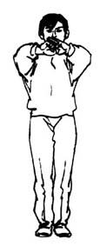Fig. 1 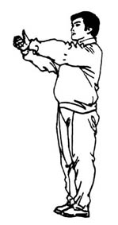Fig.2

### La monté des combattants sur la plateforme

Il demande aux combattants de rentrer sur l’aire de combat en se tenant au centre. En faisant face au juge principal, il tend les deux bras vers les compétiteurs, paumes vers le haut *(Fig.3).*

Pour leur signifier de monter sur la plateforme, il ramène les deux bras en angle droit, les paumes se faisant face *(Fig.4).*

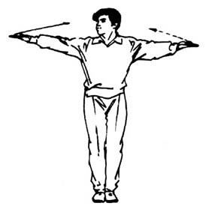Fig.3 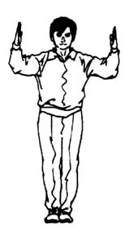Fig.4

**Le salut des combattants**

En faisant face au juge principal, debout, les pieds serrés, l’arbitre central place la paume gauche contre le poing droit, 20 à 30 centimètres devant sa poitrine, pour signifier aux deux compétiteurs qu’ils doivent saluer le chef de table. *(Fig. 1 et 2)*,

Puis, dans un mouvement circulaire, placer la main gauche sur le poing droit devant le corps pour signifier aux deux compétiteurs qu’ils doivent se saluer *(Fig.5).*

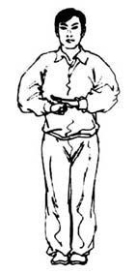Fig.5

**Premier round, Deuxième round, Troisième round**  
En faisant face au juge principal, prendre une « position d'arc », tout en annonçant «  *premier , deuxième ou troisième round* ! » il tend un bras en avant en pointant l’index, l'index et le majeur ou l'index, le majeur et l’annulaire séparément pointés vers le haut, lesautres doigts serrés en poing *(Fig.6, 7,8*).  
 Fig.6 Fig.7 Fig.8

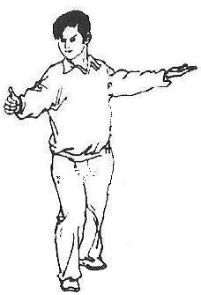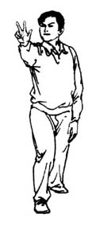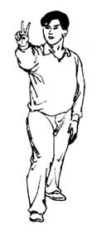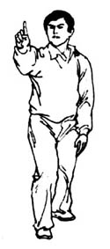  
**Début du round**

En faisant face au juge principal, il prend la « position d'arc » entre les deux compétiteurs et, tout en annonçant « Yubei *(prêt)* ! » tend les bras en direction des combattants, paume vers le haut *(Fig.9)*. Puis, tout en annonçant « Kaishi *(début)* ! » il ramène les bras, paumes vers le bas, devant l'abdomen *(Fig.10)*.  
 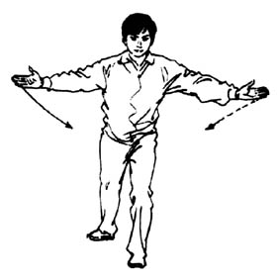Fig.9 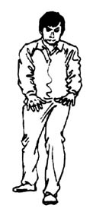Fig.10

**« Ting *(stop)* ! »**  
Tout en annonçant « Ting *(stop)* ! » il prend la « position d'arc » et tend le bras entre les deux combattants, main ouverte, doigts serrés, paume perpendiculaire au sol *(Fig.11-12)*.

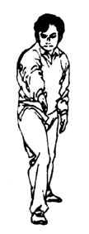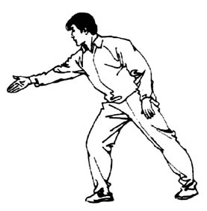

          Fig.

        Fig.11        Fig.12

**8 secondes de passivité**

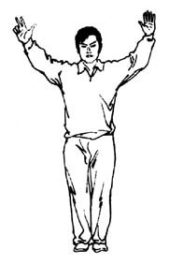Tout en annonçant « *rouge* ! » ou « *noir* ! » l’arbitre élève les deux bras devant le corps, en faisant face au fautif, avec le petit doigt (l’auriculaire) et l’annulaire d'une main pliée tandis que les trois autres doigts de cette main, ainsi que tout ceux de l’autre main sont pointés écartés vers le haut*(Fig.13)*.

Fig.13

**Compte**   
En faisant face au concurrent tombé *(ou en difficulté)*, les deux bras pliés au coude, et les deux poings serrés devant le corps, paumes vers l’avant, il détend les doigts un par un, du pouce au petit doigt, au rythme d’un par seconde *(Fig. 14-15)*.  
       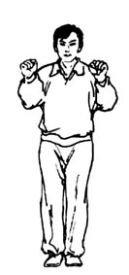Fig.14 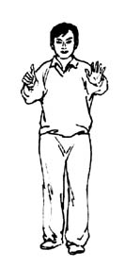Fig.15

**Saisie passive** 🟋

En faisant face au fautif, il plie les bras devant le corps *(Fig.16)*.

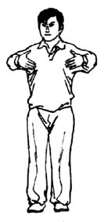Fig.16

**Compte forcé 8 Secondes *(compte valide)***  
En faisant face au juge principal, il tend un bras vers l’avant avec le pouce se dirigé vers le haut et les autres doigts serrés en poing, en déclarant : « compte valide » *(Fig.17)*.



Fig.17  
**Trois secondes**  
Tout en déclarant «*rouge*! » ou « *noir* ! » il tend un bras obliquement vers le haut avec la paume vers le haut et en direction du compétiteur. Dans le même temps, il déplace, dans un mouvement de va-et-vient, l'autre main de l'abdomen au côté du corps, avec le pouce, l'index et le majeur tendus séparément, les autres doigts repliés *(Fig.18)*

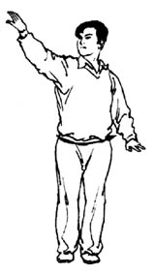 Fig.18

**Ordre d’attaquer**   
Il tend un bras entre les deux combattants, le pouce tendu et les autres doigts serrés, paume vers le bas. Tout en déclarant « *rouge* ! » ou « *noir* ! » il déplace la main horizontalement devant de thorax, dans la direction du pouce, pour signifier au combattant qu’il doit attaquer *(Fig.19)*

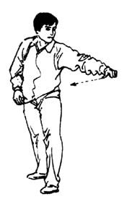Fig.19

**Au sol**  
En déclarant : « *rouge* ! » ou « *noir* ! » il tend un bras, paume vers le haut, en direction du compétiteur tombé, il descend l'autre bras vers le sol en même temps sur le côté du corps, le coude légèrement plié et la paume vers le bas *(Fig.20)*.

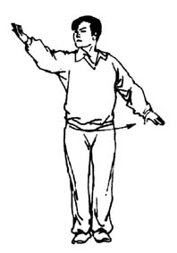 Fig.20

**Au sol en premier**  
Il tend un bras vers le concurrent qui est tombé le premier et, tout en déclarant « *rouge* ! » ou « *noir* ! » il croise les bras devant l'abdomen, paumes vers le bas *(Fig.21-22)*.

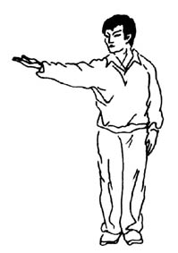 Fig.21 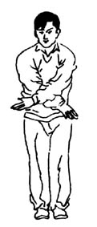Fig.22

**Chutes simultanées**  
En faisant face au juge principal, il lève les deux bras en avant et les abaisse en appuyant les paumes vers le bas *(Fig.23)*.

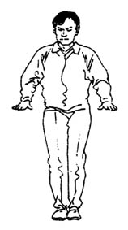Fig.23

**Une sortie de la plateforme**  
Il tend un bras en direction du concurrent tombé de la plateforme *(Fig.24)* et, tout en annonçant « *rouge*! » ou *« noir*! » il pousse l'autre main en avant, doigts tendus vers le haut en prenant la position d’arc *(Fig.25)*.

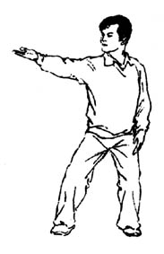Fig. 24 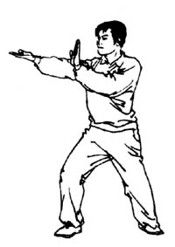 Fig. 25

**Sorties simultanées de la plateforme**  
En direction de l’action, il prend la « position d'arc » et pousse les deux paumes en avant, bras entièrement tendus et doigts dirigés vers le haut *(Fig.26)*. Il place alors les coudes en angle droit devant le corps, paumes face à soi, tout en ramenant les pieds joints *(Fig.27)*.

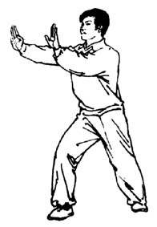Fig.26 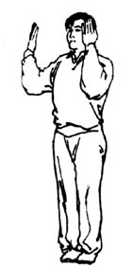Fig.27

**Frappe à l’entrejambe**🟋🟋  
L’arbitre tend un bras vers le fautif et désigne l’entrejambe avec l'autre main *(Fig.28)*.

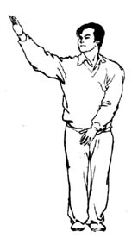Fig.28

**Frappe sur l’arrière de la tête**🟋🟋  
L’arbitre tend un bras vers le fautif et place l'autre main sur l’arrière de la tête *(Fig.29)*.

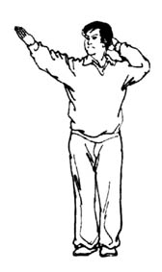 Fig.29

**Frappe avec le coude**🟋🟋  
En faisant face au fautif, l’arbitre plie les deux bras devant la poitrine et recouvre son coude avec l'autre main *(Fig.30)*.

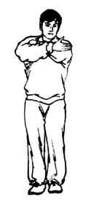Fig.30

**Frappe avec le genou**🟋🟋  
 En faisant face au fautif, l’arbitre lève un genou et le recouvre avec la main du même côté *(Fig.31)*.

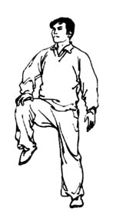

Fig.31

**Frappe trop puissante (uniquement en QINGDA)** 🟋 ou 🟋🟋

L’arbitre tend un bras vers le fautif, paume vers le haut *(Fig. 32)*. Tout en déclarant « *rouge*! » ou « *noir*! » il place le poing droit sur la main gauche, paumes vers le haut, devant le corps *(Fig.33).*

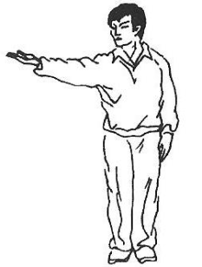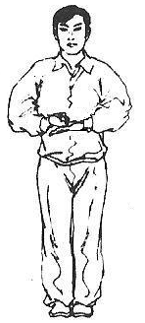

*(Fig. 32*

Fig.32 Fig.33

**Avertissement**  
L’arbitre tend un bras vers le fautif, paume vers le haut. Tout en déclarant « *rouge*! » ou « *noir*! » il plie l'autre bras en angle droit, poing serré, paume vers l’arrière *(Fig. 32)*.

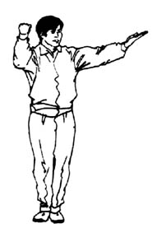Fig.32

**Admonition**

L’arbitre tend un bras vers le fautif, paume vers le haut. Tout en déclarant « *rouge* ! » ou « *noir* ! » Il plie l'autre bras en angle droit, paume vers l’arrière *(Fig.33)*.

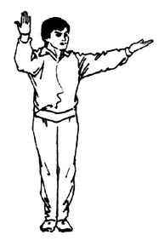Fig.33

**Disqualification**

En annonçant « *rouge*! » ou « *noir !* » l’arbitre serre les poings et croise les avant-bras devant le corps en faisant face au juge principal *(Fig.34)*.

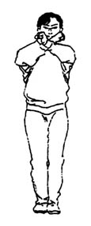 Fig.34

**Technique non valide**

En faisant face au juge principal, l’arbitre tend les bras devant l'abdomen en les croisant et décroisant *(Fig.35-36-37)*.

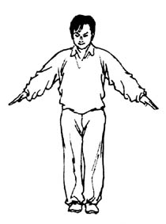Fig.35     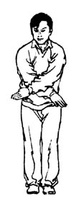  Fig.36   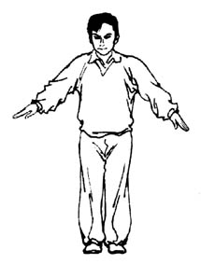Fig.37

🟋 Après cette gestuelle, l’arbitre central effectuera celle de l’admonestation

🟋🟋Après cette gestuelle, l’arbitre central effectuera celle de l’avertissement

**Traitement de secours – appel du médecin**   
En faisant face au médecin, l’arbitre croise les avant-bras devant la poitrine, un à l’horizontal, l’autre à la vertical (doigts vers le haut), mains ouvertes et doigts tendus *(Fig.38)*.

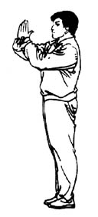 Fig.38

**Repos**  
En se plaçant entre les combattants, l’arbitre tend le bras, paumes vers le haut, en direction de leur coin de repos respectif.  *(Fig.39)*.

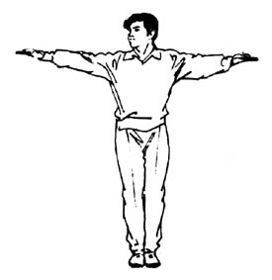Fig.39

**Echange de positions**   
En faisant face au juge principal, au centre de la plateforme, l’arbitre croise les bras devant l'abdomen *(Fig.40)*.

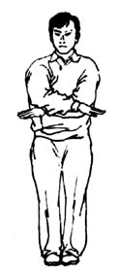Fig.40

**Match nul**  
Au centre de la plateforme, en se tenant entre les concurrents, l’arbitre tient leurs poignets et soulève leurs mains. Une fois en face du chef de table, une seconde fois dos à lui.*(Fig.41)*.

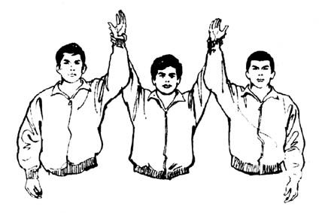 Fig.41

**Vainqueur**  
En se tenant entre les combattants, l’arbitre tient le poignet du vainqueur et soulève sa main *(Fig.42)*.*(maintenir le poignet de vaincu vers le bas)*

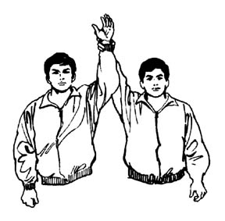    Fig.42

Article 2 ) Gestuelle des juges de ligne

### Au sol ou hors *(de la plateforme)* le juge de ligne pointe l’index vers le bas, et serre les autres doigts *(Fig.43)*.

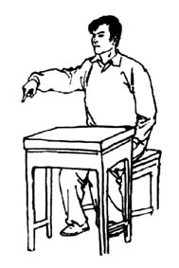 Fig.43

**N’est pas allé au sol ou hors *(de la plateforme)***   
Le juge de ligne déplace une main d'un côté à l'autre, les doigts vers le haut, paume vers le bas   
 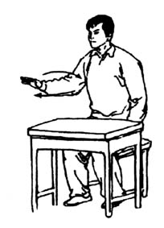 Fig.44

**Pas vu clairement**  
Le juge de ligne plie les deux bras au coude, les avant-bras en diagonale devant le corps, paumes vers le haut *(Fig.45)*.

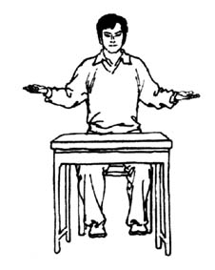

Fig.45

Article 3 : Matériel pour le jugement et l’arbitrage

**Matériel du juge de ligne**

* Un compteur mécanique manuel,
* Les feuilles de score,
* Deux stylos *(encre)*,
* Deux plaquettes colorées.

Un jeu de 2 plaquettes de couleur (1 rouge, 1noire) est distribué par juge. Une plaquette mesure 20cm de diamètre sur un manche de 20cm de long.

Ces plaquettes seront employées par les juges de ligne pour indiquer le gagnant, le perdant ou égalité *(en cas d’égalité, le juge brandira* *les deux plaquettes en les croisant).* *Fig.1*

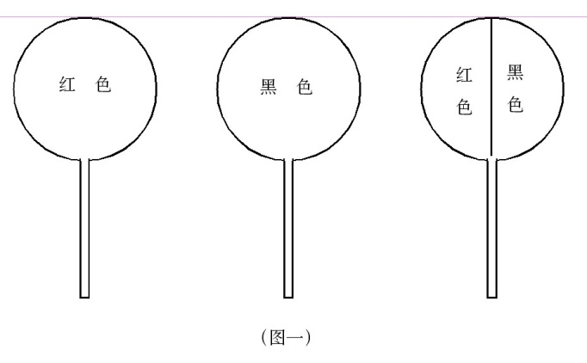 Fig.1

**Matériel du chronométreur**

* Un gong et son support,
* Deux chronomètres.

**Matériel de l’enregistreur**

Des cartes de signalisation

* Deux stylos *(encre)*,
* Les feuilles d’enregistrement,
* Classeur,
* Douze cartes jaunes, **Cartes d’admonestation** : décorées de caractères chinois et français *(Fig. 2*), de format 15cm X 5cm, elles sont employées pour l’admonestation ;
* Six cartes rouges**, Cartes d'avertissement : d**écorées de caractères chinois et français *(Fig.3*), de format 15cm X 5cm, elles sont employées pour l'avertissement.
* Six cartes vertes, **Cartes de comptages forcés** : décorées de caractères chinois et français *(Fig.4*), de format 15cm X 5cm, elles sont employées pour le compte forcé
* Quatre cartes bleues, **Cartes de sortie :** Décorées de caractères chinois et français *(Fig.5*), de format 15cm X 5cm, elles sont employées pour les sorties,

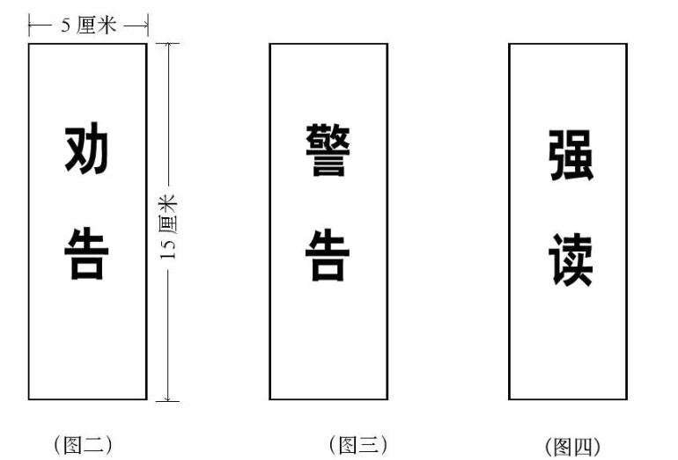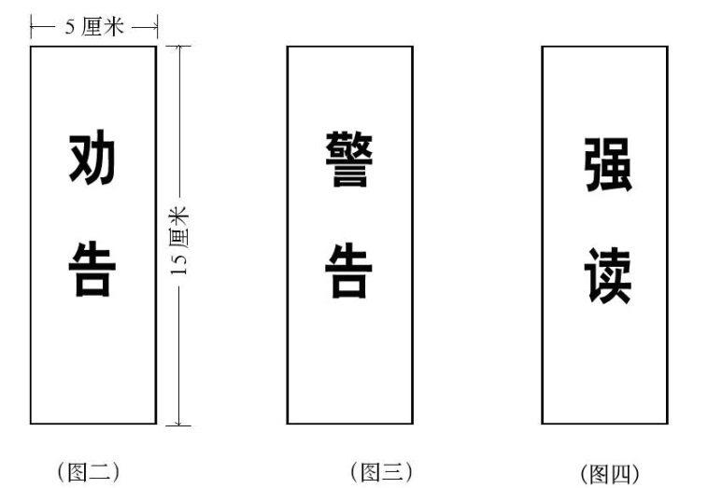

**插**

**座**

Fig.2 Fig.3 Fig.4 Fig.5

Deux supports, un noir et un rouge, sont employés pour tenir les cartes. Ils sont de 60 centimètres de long et de 15 centimètres de haut *(Fig6)*.

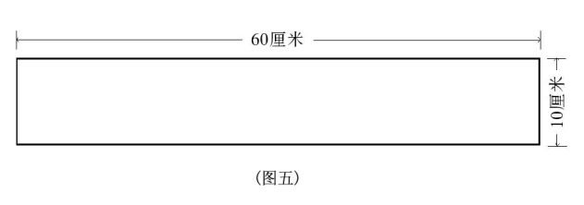 Fig.6

**Matériel du chef de table**

* 1 sifflet,
* 1 microphone,
* 2 stylos *(encre)*,
* Les grilles de compétition,
* Un jeu de 2 plaquettes : une rouge, une noire comme le juge de ligne.